

ĐỀ XUẤT DỊCH VỤ ĐÁNH GIÁ RỦI RO TÀI CHÍNH
财务风险尽调服务方案



盈科外服 让跨境投资更简单 YINGKE – MAKE OVERSEAS INVESTMENT SIMPLER www.yingkeglobal.com

CHINA: BEIJING | SHANGHAI | GUANGZHOU | SHENZHEN | TIANJIN | NANJING | SUZHOU | SHENYANG | WUHAN | HOHHOT | NINGBO | DALIAN | CHANGSHA | CHANGCHUN | CHENGDU | XIAMEN | FUZHOU

|QUANZHOU | KUNMING | JINAN | QINGDAO | HANGZHOU | WUXI | HARBIN | NANCHANG | FOSHAN | NANNING | GUIYANG | WENZHOU | DONGGUAN | LHASA | HEFEI | ZHUHAI | XI’AN | URUMQI

OVERSEAS: BANGKOK | PHNOM PENH | JAKARTA | MANILA | HANOI | KUALA LUMPUR | NEW YORK | LONDON | CHICAGO | SEOUL | SAO PAULO | VIENNA | BUDAPEST | VERONA | WARSAW | ISTANBUL | TELAVIV | SINGAPORE | MILAN | BRUSSELS | MEXICO CITY | MOSCOW | NEW DELHI | DUBAI | |HONG KONG | PARIS

ĐỀ XUẤT DỊCH VỤ TƯ VẤN BÁO CÁO ĐÁNH GIÁ RỦI RO TÀI CHÍNH DOANH NGHIỆP MỤC TIÊU
目标项目财税风险尽调报告服务方案

Kính gửi: Quý khách hàng
致：贵客户
Lời đầu tiên thay mặt Yingke Việt Nam tôi xin gửi lời chào trân trọng và cảm ơn Quý Khách hàng đã tín nhiệm và quan tâm đến sản phẩm dịch vụ của chúng tôi.
首先，代表盈科越南，我们谨致以诚挚的问候，并衷心感谢您对盈科越南产品与服务的信任与支持。
Căn cứ vào nhu cầu tư vấn về dịch vụ Báo cáo đánh giá rủi ro tài chính của doanh nghiệp mục tiêu của Quý khách hàng cho dự án tại Việt Nam, Yingke Việt Nam xin gửi đến Quý Khách hàng về phương thức cung cấp dịch vụ tư vấn, cụ thể như sau:
根据贵公司在越南目标项目的税务风险尽调咨询需求，盈科越南将向贵公司提供有关的财税咨询如下：
- Nội dung công việc và phí dịch vụ:
工作内容及服务费用:
- Nội dung công việc: Dịch vụ báo cáo đánh giá rủi ro tà chính kế toán doanh nghiệp , bao gồm:
工作内容：为企业提供财务会计风险评估报告服务，具体包括：
- Soát xét hoá đơn bán ra, mua vào nhằm đảm bảo tính hợp lý, hợp lệ theo quy định của Pháp luật thuế hiện hành, kê khai và hạch toán đúng, đủ;
审查销项和进项发票，确保其符合现行税法规定的合理性和合法性，及时、准确、完整地申报与记账；
- Soát xét bảng định mức tính giá thành thực tế, tư vấn, đề xuất và lập bảng định mức theo quy định;
审查实际成本定额表，提供咨询、提出建议并根据规定制定定额表；
- Soát xét hợp đồng lao động, bảng lương và các khoản trích theo lương (bảo hiểm bắt buộc, thuế TNCN), quy chế hiện hành tại doanh nghiệp nhằm đảm bảo tính, trích và hạch toán đúng, đủ, hợp lý;
审查劳动合同、工资表及按工资提取的项目（强制性保险、个人所得税），并依据企业现行制度，确保计算、提取和会计处理的准确性、完整性与合理性；
- Soát xét sổ quỹ tiền mặt, ngân hàng và chứng từ liên quan nhằm đảm bảo hạch toán phù hợp, đối trừ công nợ đúng, đủ;
审查现金日记账、银行日记账及相关凭证，以确保会计核算的准确性，并正确、完整地进行债务抵销；
- Soát xét danh mục tài sản cố định, thời gian khấu hao, các bút toán phân bổ, trích trước hợp lý nhằm đảm bảo ghi nhận phù hợp theo quy định;
查固定资产目录、折旧年限、各项分摊与预提会计分录，确保按照规定进行合理确认与记录；
- Hướng dẫn xử lý lại dữ liệu theo chứng từ thực tế nhằm đảm bảo tuân thủ theo quy định của Chế độ kế toán áp dụng, Luật thuế;
指导根据实际凭证重新处理数据，以确保符合适用会计制度和税法的相关规定；
- Soát xét các tờ khai thuế GTGT, TNDN, TNCN, NTNN định kỳ;
定期审查增值税、企业所得税、个人所得税、外国承包商税的申报表；
- Soát xét BCTC và các tờ khai quyết toán thuế năm, soát xét lại phụ lục ưu đãi thuế (nếu có) nhằm đảm bảo tính ưu đãi đúng theo quy định;
审查年度财务报表及年度税务申报表，复核税收优惠附表（如有），确保优惠政策的适符合规定；
- Lập báo cáo soát xét có phân tích, định lượng sai sót và rủi ro. Tư vấn các giải pháp xử lý sai sót. Thống nhất với DN cách thức và thực hiện điều chỉnh các bút toán, các báo cáo thuế liên quan;
编制包含错误与风险分析及量化的审查报告，提供错误处理的解决方案，与企业就调整会计分录及相关税务报表的方式和执行方案达成一致。
- Thời gian thực hiện báo cáo đánh gia rủi ro tài chính doanh nghiệp: không quá 30 ngày làm việc kể từ khi hai bên ký kết hợp đồng này.
企业财务风险评估报告办理时间：自双方签订本合同之日起不超过30个工作日。
- Phí dịch vụ:
Phạm vi công viêc  工作范围 | Phí dịch vụ(USD)  服务费（美元）
Tổng lượng hóa đơn bán ra + mua vào 0-50/tháng  销项与进项发票总数量为 0–50/月度 | 270.00
Tổng lượng hóa đơn bán ra + mua vào 51-100/tháng  销项与进项发票总数量为 51–100/月度 | 365.00
Tổng lượng hóa đơn bán ra + mua vào 101-200/tháng  销项与进项发票总数量为 101–200 /月度 | 520.00
Tổng lượng hóa đơn bán ra + mua vào trên 200  销项与进项发票总数量在 200 以上 | Thương lượng  另算
- Giới thiệu về team kế toán và đối tác Hợp tác:
财务团队及财务合作伙伴简介：
阮氏缘(Dora)，越南籍，盈科外服越南公司财务总监；学历：会计学硕士学位，并取得税务咨询执业资格证书。工作经验：拥有25年在外资企业担任会计师工作经验，对于外商投资、制造、贸易、房地产企业拥有丰富的会计和金融知识和专业知识.
Nguyen Thi Duyen (Dora), a Vietnamese national, is the Financial Director of Yingke Foreign Service Vietnam. She holds a Master's degree in Accounting and a Tax Consulting Qualification Certificate. She has 25 years of experience as an accountant in foreign-invested enterprises and possesses extensive accounting and financial expertise in foreign-invested, manufacturing, trading, and real estate companies。
阮氏兰（Alan），财务顾问， 越南籍, 毕业于胡志明市经济大学，主修企业会计。在会计、审计和税务咨询领域拥有超过4年的工作经验。具备专业知识，以及分析、处理数据和为贸易、服务、制造等多种类型的企业提供有效咨询的技能。根据会计准则、越南现行企业会计制度以及与会计和税务相关的法律法规，编制财务报告和税务报告。工作认真、诚实、负责。
Nguyen Thi Lan (Alan) , Financial Advisor, is a Vietnamese national, graduated from Ho Chi Minh City University of Economics, major in Business Accounting. More than 4 years of experience working in the field of accounting, auditing and tax consulting. Professional knowledge, along with skills in analyzing, processing data and effectively consulting for many types of businesses such as trade, service, manufacturing。Prepare financial reports, tax reports according to accounting standards, current Vietnamese business accounting regime and legal regulations related to accounting and tax. Serious, honest and responsible in work。
Tam An Tax Co., Ltd 于2004 年 10 月 1 日的胡志明投资计划厅颁发 0303519355 号的商业登记证书。 Tam An Tax Co., Ltd 是一家专业的会计服务提供商，拥有一支在财务会计管理领域经验丰富的 CB.CVN 团队，涉及许多不同类型的行业，例如：制造业、贸易服务业、建筑业、物流业。
Tam An Tax Service Company Limited was established under the Business Registration Certificate No. 0303519355 dated October 1, 2004, issued by the Department of Planning and Investment of Ho Chi Minh City。 Tam An Tax Co., Ltd is a professional accounting services provider with a CB.CVN team with rich experience in financial accounting management, covering many different types of industries, such as manufacturing, trade services, construction, and logistics。
2025年7月31日，盈科越南与 Tam An Tax Co., Ltd 签署了长期战略合作协议，旨在为各类企业提供会计服务、税务代理以及建立可靠管理会计体系的咨询服务。凭借专业的服务和咨询解决方案，我们为您的企业在财务会计管理方面带来安心。
On July 31, 2025, Yingke Vietnam and Tam An Company signed a long-term strategic cooperation contract with the mission of providing accounting services, tax agents, and consulting on establishing a reliable management accounting system for all types of businesses. With professional service and consulting solutions, we bring peace of mind to your business in financial accounting management。
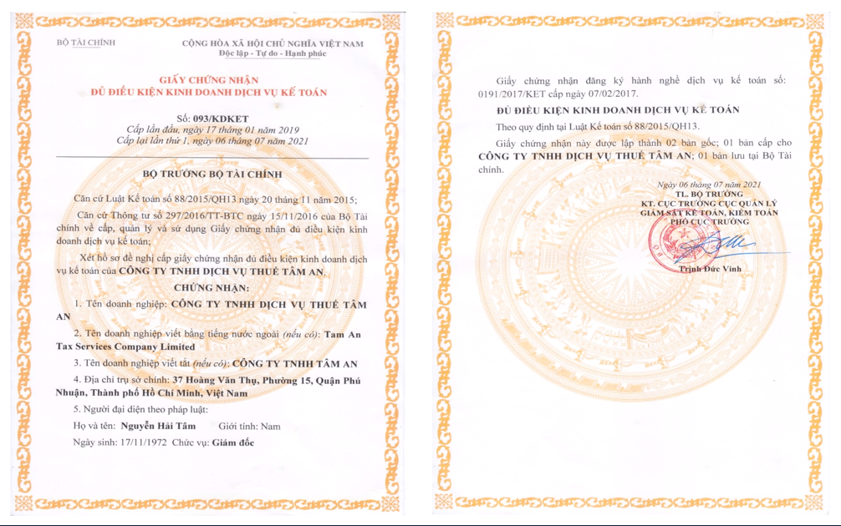
Tam An Tax Co., Ltd 会计服务业务资格证书
Tam An Tax Certificate of eligibility for accounting services business

Với phương châm “Nhanh chóng - Hiệu quả” Yingke Matrix tin tưởng quý công ty sẽ hài lòng với chất lượng dịch vụ do Yingke Matrix cung cấp.
以 “快捷-高效” 的宗旨，盈科越南相信贵公司会对盈科越南所提供的服务质量感到满意。

请联系我们：
- 河内办公室 ：河内市慈廉坊范雄路沱江大厦A栋22层  - Hanoi office：Tầng 22 khối A, tòa nhà Sông Đà, đường Phạm Hùng, phường Từ Liêm, Tp. Hà Nội, Việt Nam  - 胡志明办公室：胡志明市春和坊武文秦路 61-63A号Linco大夏  - Ho Chi Minh Office: Tòa nhà Linco, 61-63A Võ Văn Tần, Phường Xuân Hòa, TP.Hồ Chí Minh.  - Tel: + 008424.35686886 +0084965968056  - Email:lisa.nguyen@yingkeglobal.com | 

